

**Nombre de alumno: Roxana Belen López López**

**Nombre del profesor: Lic. Daniela Monserrat Mendez**

**Nombre del trabajo: Mapa conceptual**

**Materia: Alimentación y cultura**

**Grado: 1° Grupo: “A”**



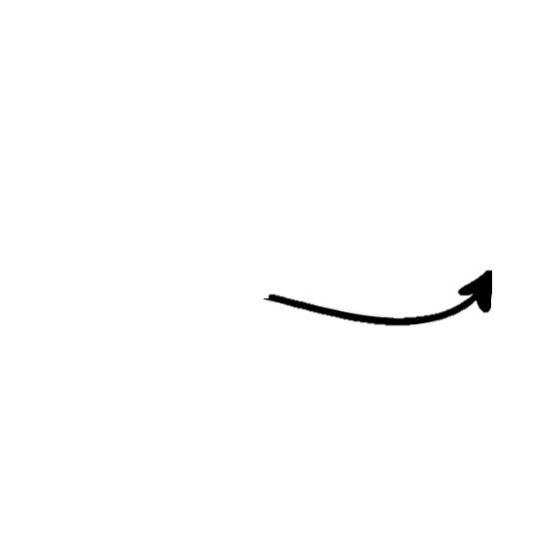

METODOS DE INVESTIGACION

* **Formulación del problema**
* **Marco teórico**
* **Objetivos y/o hipótesis**
* **Diseño metodológico**
* **Trabajo de campo**
* **Análisis e interpretación del resultado**
* **Encuesta**
* **Experimentos**
* **Entrevistas**
* **Observación**
* **Investigación cualitativa**
* **Investigación cuantitativa**
* **Investigación primaria**
* **Investigación secundaria**

TIPOS DE INVESTIGACION

ESTRUCTURA

**Incluye métodos de observación CUALITATIVA y observación CUANTITATIVA**

PLAN DE ACCIÓN SISTEMÁTICO

¿QUÉ ES?

**Es un método alternativo utilizado por científicos e investigadores sociales para aprender sobre las personas, sociedades o acontecimientos**

Cualquier tema puede desencadenar una investigación social

“ESTRUCTURA DE UNA INVESTIGACION SOCIAL”